ОТЧЕТ ПО РЕЗУЛЬТАТАМ ТЕСТИРОВАНИЯ

# Аннотация

Документ описывает активности, которые были выполнены в рамках тестирования мобильного приложения “shopping-list”. Тестирование проводилось с целью проверки основных функциональных возможностей приложения (добавление задачи, редактирование задачи, валидация задачи, отметка выполненных задач, удаление задачи и сохранение задач) на соответствие требованиям, а также общей проверки корректности функционирования и стабильности работы приложения.

# Описание приложения

“shopping-list” - это мобильное приложение, предназначенное для ведения списка задач. Оно позволяет пользователю:

* добавлять задачи в список задач,
* редактировать задачи,
* удалять задачи из списка задач, чтобы убирать выполненные или ненужные задачи,
* отмечать задачи в списке задач, как выполненные.

При добавлении и редактировании задач используются валидации пользовательского ввода, чтобы предотвратить добавление пустых или некорректных задач. Все добавленные в список задачи сохраняются в памяти устройства, чтобы пользователь не потерял ни одной задачи и имел возможность к ним вернуться.

# Области тестирования

* **Области, подвергнутые тестированию:**

Функциональное тестирование модулей:

* 1. Добавление задачи
  2. Редактирование задачи
  3. Валидация задачи
  4. Отметка выполненных задач
  5. Удаление задачи
  6. Сохранение задач
* **Области, исключенные из тестирования:**

Нефункциональное тестирование не входило в планы тестирования приложения.

* **Области, не протестированные из-за ограничений:**

Проверка работы на реальных устройствах не входило в планы тестирования приложения.

# Метрики

* **Количество запланированных и выполненных тест-кейсов**
* **Количество пройденных и непройденных тест-кейсов**

| **Запланированные тест-кейсы** | **Выполненные тест-кейсы** | **Пройденные тест-кейсы** | **Непройденные тест-кейсы** |
| --- | --- | --- | --- |
| 19 | 19 | 11 | 8 |

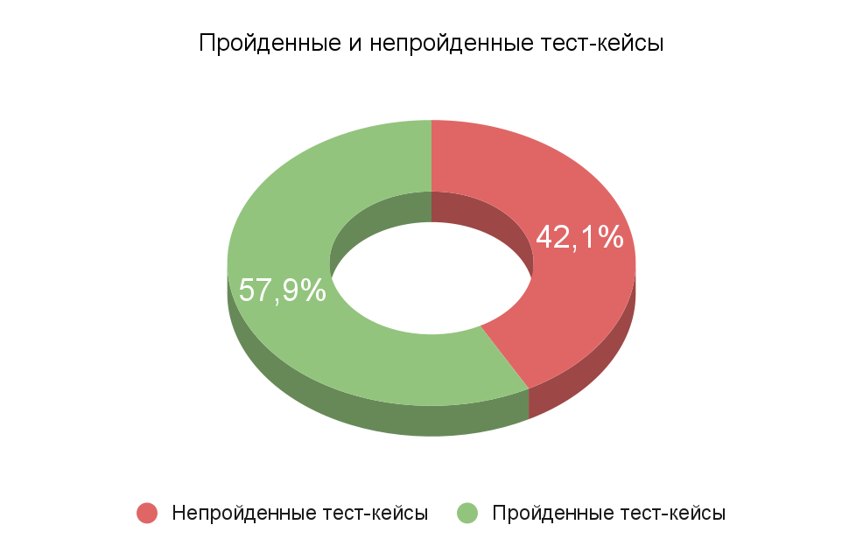

* **Количество найденных багов, их статус и приоритет**

|  | **Высокий** | **Средний** | **Низкий** | **ВСЕГО** |
| --- | --- | --- | --- | --- |
| **Закрыт** | - | - | - | - |
| **Открыт** | 4 | 4 | - | 8 |
| **ИТОГ** | 4 | 4 | - | 8 |

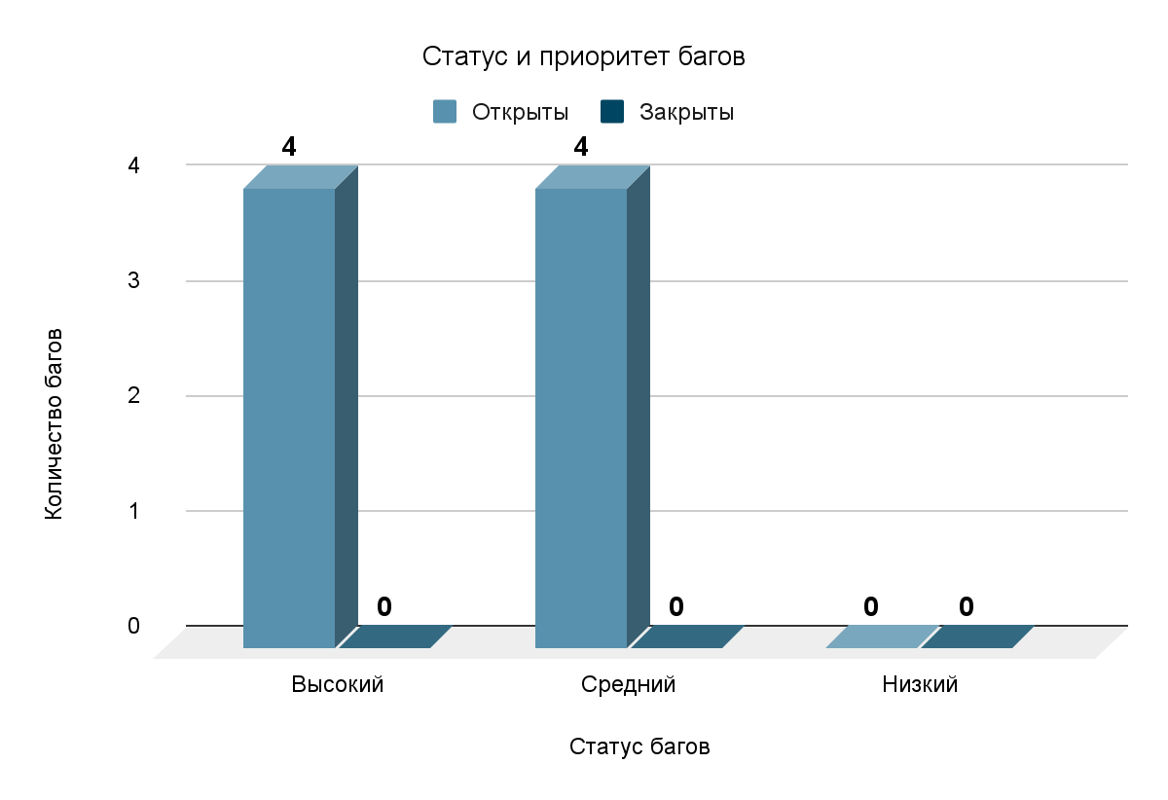

# Типы проведенного тестирования

1. **Функциональное тестирование:**
   1. Основные функциональные возможности приложения:

* Добавление задачи
* Редактирование задачи
* Валидация задачи
* Отметка выполненных задач
* Удаление задачи
  1. Установка приложения
  2. Навигация с помощью жестов
  3. Смена ориентации экрана
  4. Получение/ответ на входящий вызов
  5. Блокировка экрана устройства

# Тестовая среда

* **ОС:** MacOS Sequoia 15.1
* **Эмулятор:** Android Studio Narwhal, версия 2025.1.1
* **Виртуальное устройство:** Pixel 7 Pro API 36.0

# Критерии выхода

* 80% запланированных тест-кейсов выполнено - **ДА**
* 80% найденных багов исправлено - **НЕТ**

# Заключение

* **Общее качество продукта:** Качество приложения можно оценить как неудовлетворительное, так как некоторые основные функций работают некорректно.
* **Основные проблемные области:**

- отсутствие уведомлений об ошибках при редактировании задачи,

- некорректная работа во время редактирования задачи при изменении ориентации экрана,

- некорректная работа валидации на количество задач в списке.

* **Рекомендации:** приложение к релизу не рекомендуется. Необходимо устранить недочеты.